Проблемы электротермической деградации волоконно-оптических линий связи и перспективные направления их решения.

В.А. Осипов, Г.Е. Соловьев, Е.В. Гороховский, А.А. Капкаев

Начиная с 1993 года, в Российской Федерации строительство всех магистральных линий связи производится с использование волоконно-оптических кабелей (ВОК) [1]. Для экономии средств для прокладки ВОК широко используются уже существующие опоры высоковольтных линий электропередачи (ЛЭП), опоры контактной сети (КС) электрических железных дорог, линий сигнализации централизации и блокировки (СЦБ) и т.д. В 1996 году компанией АО «Ивэнерго» была ведена в эксплуатацию первая волоконно-оптическая линия связи (ВОЛС), располагавшаяся на опорах высоковольтной линии электропередачи напряжением 110 кВ, протяженностью 60 км. В 1997 году протяженность построенных ВОЛС уже составляла более 400 км. К концу же 1998 года общая протяженность ВОЛС находившихся в эксплуатации составляла около 1500 км [2]. Причем развитие данных систем и на сегодняшний день продолжается очень активно. По данным ОАО «Федеральной сетевой компании единой энергетической системы» (ФСК ЕЭС) за конец 2011 года протяженность магистральных и распределительных ВОЛС только компании ФСК ЕЭС составляет более 33 500 км. [3] , а протяженность ВОЛС ЗАО «Компании ТрансТелеКом» (торговая марка ТТК), проложенных вдоль всех основных железнодорожных путей, имеет протяженность более 75 000 километров [4].
Волконно-оптические линии связи зачастую выполняют при помощи оптических самонесущих кабелей (ОКСН) [1], причем кабели типа ОКСН различаются по конструкции наполнения объема кабеля в зависимости от различных факторов: места прокладки, возможных нагрузок, объёма передаваемых данных и т.д. В данной статье авторами в основном рассматривается конструкция кабеля непосредственно используемого для организации канала связи на железнодорожном транспорте и линиях электропередачи (рис. 1).
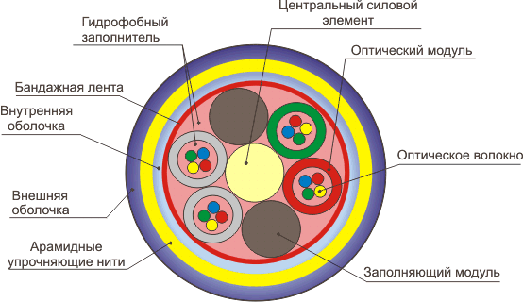
Рис. 1. – Кабель ОКСН производства ЗАО «ТРАНСВОК»
На рис. 1 показан в разрезе оптический кабель магистральный самонесущий (ОКМС) производства ЗАО «ТрансВОК» [5]. Также из рис. 1 видно, что по своей структуре ВОК является диэлектриком и не содержит в себе металлических токопроводящих компонентов, что существенно упрощает требования к его эксплуатации.
Большая часть линий связи выполненных ВОЛС была внедрена уже к середине 90-х годов. Прослужив 3 года от своего нормативного срока, составляющего 15-20 лет, начали наблюдаться обрывы ВОК, подвешенных на опорах контактной сети и линий электропередач. Обрыв проявлялся в виде разрыва поверхностной оболочки кабеля и её арамидной структуры с критическим повреждением оптических волокон в районе поддерживающего зажима ВОК (рис. 2, а), также все вышеперечисленное сопровождалось обугливанием самого кабеля и внутренней резиновой вставки поддерживающего зажима.
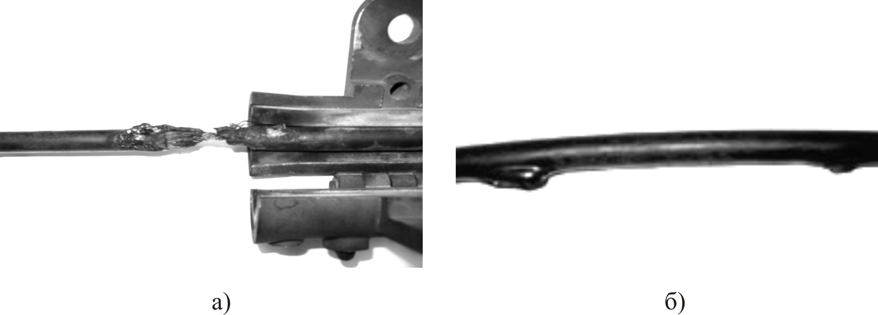
Рис. 2 – Проявление деградации ВОК: а – Обрыв ВОК в районе поддерживающего зажима (ЗП); б – вздутие ВОК в пролете между опорами.
Аварии такого характера чаще всего наблюдались на участках железных дорог с электротягой на переменном токе, однако подобные случаи так же возникали и при подвеске ВОК на опорах высоковольтных линий электропередачи (ЛЭП), а чем говорят публикации зарубежных авторов.[6,7]. Также вопрос деградации ВОК подвешенных на опорах ЛЭП детально описан в [8]. С течением времени, данные аварийные ситуации приобрели систематический характер. Помимо обрывов ВОК наблюдалось так же вздутие кабеля в виде частых вулканических взрывов оболочки (рис. 2, б) по всей длине пролета, что в дальнейшем могло привести к разрушению поверхностного слоя кабеля и повреждению внутренних оптоволоконных каналов. Данные аварийные ситуации приводили к высоким финансовым затратам вызванными перерывом в передаче информации, ремонтом и заменой кабеля, а так же перерывами в движении железнодорожного транспорта на участках подвеса кабеля вышедшего из строя. Перерывы в движении возникали в следствии того, что работы по ремонту и монтажу ВОК размещенного на опорах контактной сети относятся к работам со снятием напряжения в соответствии с [9] и производятся электромонтерами подразделения ЭЧ. При замене вышедшего из строя ВОК выписывается «окно» т.е. время в течение, которого на данном участке приостанавливается движение поездов с целью осуществления ремонта.
Вопрос деградации ВОК подвешенного на опорах контактной сети с полевой стороны является весьма актуальной проблемой. Изучением данной проблематики занимались специалисты и научные коллективы Северо-Кавказской железной дороги, Всероссийского научно-исследовательского института автоматики и связи (ВНИИАС), Дальневосточного государственного университета путей сообщения (ДвГУПС), Ростовского государственного университета путей сообщения (РГУПС), ЗАО «Научно-производственного предприятия Сибирского научно-исследовательского института электроэнергетики (СибНИИЭ), ЗАО «Кавказ ТрансТелеком». В результате теоретических и экспериментальных исследований было установлено, что основной причиной обрывов кабеля в месте его подвеса является воздействие электрического поля сложной конфигурации создаваемое контактной сетью, находящейся под напряжением 25 кВ [10, 11, 12].
Процессы деградации ВОК описанные в [10, 11, 12] можно подразделить на две группы:
1) деградационные процессы приводящие к разрушению поверхностной оболочки ВОК;
2) электрофизические деградационные процессы протекающие в структуре ВОК.
Деградационные процессы приводящие к разрушению поверхностной оболочки ВОК под действием электрического поля, включают в себя целый ряд факторов в совокупности приводящих к обрыву кабеля и его локальным повреждениям. Ключевой физической характеристикой влияющей на активность протекания деградационных процессов является напряженность электрического поля в котором находится ВОК [13]:
(1)
где: – напряженность электрического поля, В/м; φ – потенциал электрического поля, В.
В частности, при эксплуатации ВОК подвешенных на опорах КС и ЛЭП, на их поверхностной оболочке кабеля, особенно в пасмурную погоду, возникали скользящие разряды [10]. В зарубежной литературе данное явление получило название сухо-полосного дугового разряда (dry-band arcing) и наблюдалось в основном на ВОК подвешенных на опорах ЛЭП [6,7,14]. Механизмы возникновения данных поверхностных разрядов описываются в следующих работах [6,7,10] и являются идентичными. Появление данных скользящих разрядов приводит к постепенному разрушению поверхностной оболочки кабеля за счет образования углеродных дорожек, и карбонизации поверхностной оболочки кабеля. Выше перечисленные факторы приводили к уменьшению удельного сопротивления внешней оболочки ВОК, увеличению диэлектрических потерь и улучшению сцепления поверхности ВОК с внешними загрязнителями [12].
Ухудшение диэлектрических свойств поверхностной оболочки ВОК способствует увеличению наводимого потенциала (φ, В) на данной оболочке. Так вблизи точки подвеса ВОК на опоре в районе поддерживающего зажима (ЗП) величина напряженности электрического поля будет иметь максимальное значение. Этот факт связан с тем, что ЗП является заземленным объектом (φ_{зп}=0 В), из выражения (1) видно что в данном случае градиент потенциала будет иметь максимальное значение. Наличие рядом с поддерживающим зажимом (ЗП) других заземленных объектов приводит к возникновению в точке подвеса ВОК резко неравномерного поля высокой напряженности. Также в процессе исследований было установлено, что основной причиной обрыва кабеля являются процессы коронирования, возникающие на промежутке ВОК-ЗП, которые приобретают все более активный характер по мере уменьшения поверхностного сопротивления кабеля и степени его загрязненности (рис. 3). Как известно, возникновение процессов коронирования зависит от ряда факторов, но основной величиной является напряженность электрического поля [15].
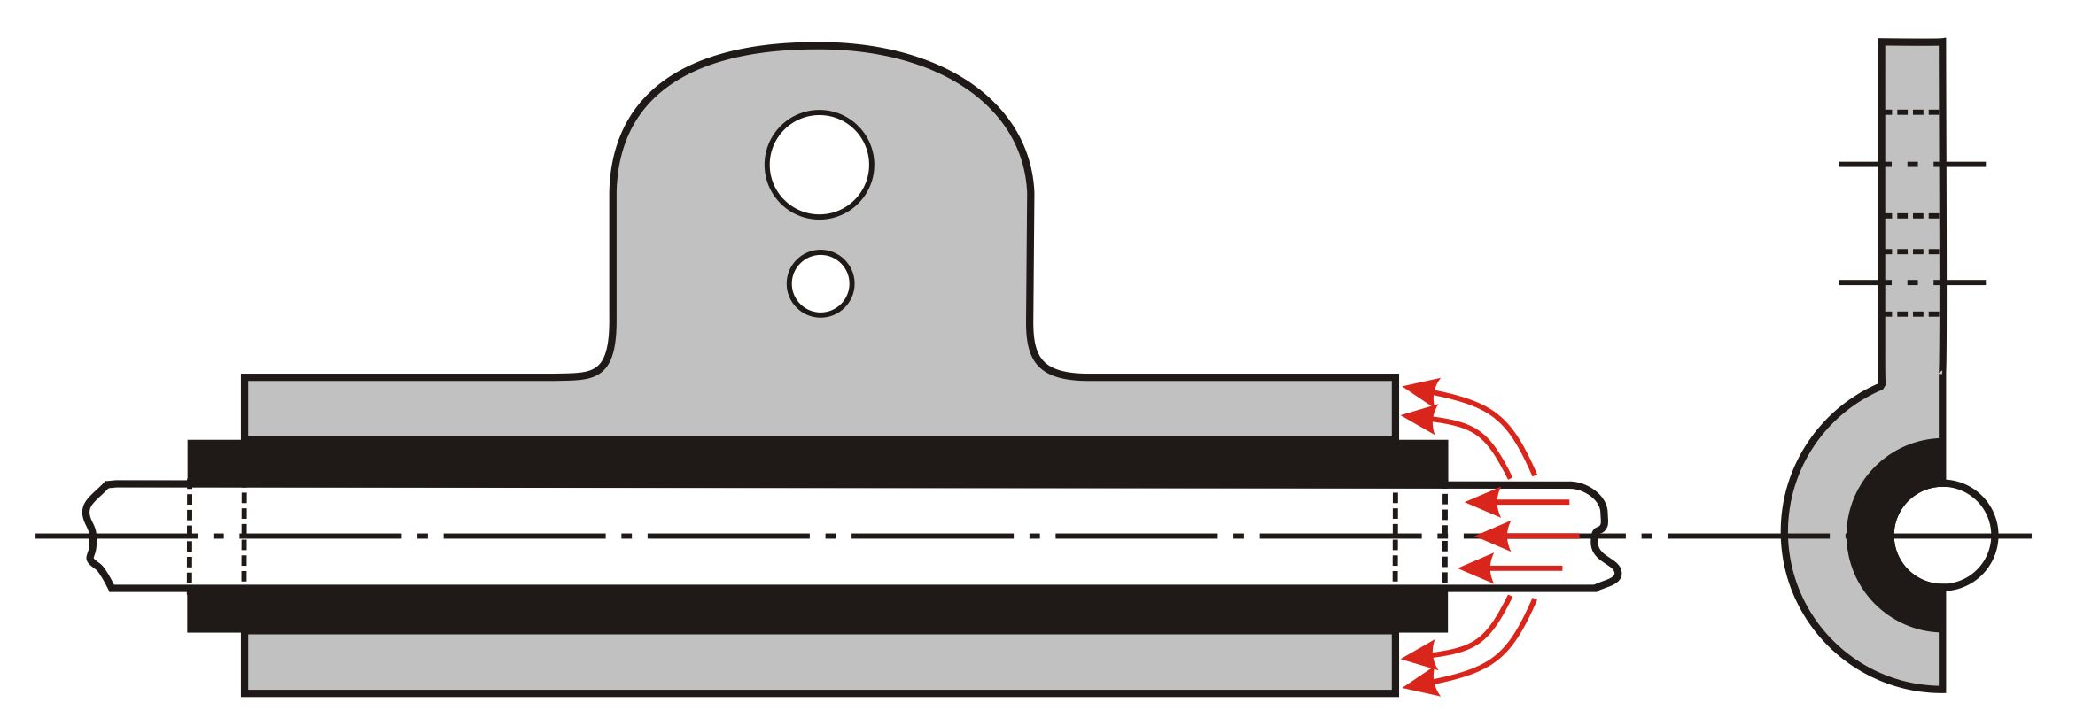
Рис. 3 – Электрофизические процессы узла ВОК-ЗП
На рис.3 показаны электрофизические процессы протекающие в месте наложения ЗП на ВОК, стрелками показаны направления коронных разрядов. Одним из доминирующих факторов приводившим к ухудшению диэлектрических свойств поверхностной оболочки ВОК являются продукты распада возникающие при процессе коронирования. Как известно при возникновении коронных разрядов происходит ионизация воздуха, что в свою очередь приводит к образованию мощных окислителей таких как трех атомный кислород О₃ (озон)[15].
Электрофизические деградационные процессы протекающие в структуре ВОК заслуживают отдельного внимания так как при рассмотрении данных процессов приходится учитывать большое число факторов влияющих на возникновение, развитие и активность данных процессов. В частности в отличие от электротермической деградации возникающей на поверхностной оболочке ВОК, электрофизические процессы протекающие в её структуре менее изучены. В исследованиях опубликованных в [10,11,12] авторами данных работ отмечалось, что развитие электротермических процессов в структуре кабеля связано с: ионизацией газовых включений гидрофобного заполнителя, поляризацией диэлектрических компонент, накапливанием электрического заряда во внутренних структурах ВОК, токами утечки, воздействием электрического поля на кристаллическую решетку диэлектрических компонентов кабеля, локальными электрическими разогревами диэлектрических компонент приводивших к увеличению ионной проводимости и как следствие к увеличению диэлектрических потерь и активизации электронной проводимости, наличие остаточной влаги в кевларовых нитях.
Наиболее важным материалом входящим в структуру ВОК являются арамидные (кевларовые) нити отвечающие за механическую прочность кабеля. Именно в исследование электрических свойств данного материала авторы данной статьи видят одно из перспективных направлений исследования в вопросе решения проблемы электротермической деградации ВОК.
Арамидные или пара-арамидные нити торговой марки Кевлар производства компании Du-Pont USA. относятся к подклассу полимеров под названием полиамиды в частности полное название араматическго полиамида (арамид) полипарафенилен-терефталамид (Рис. 4). [16]
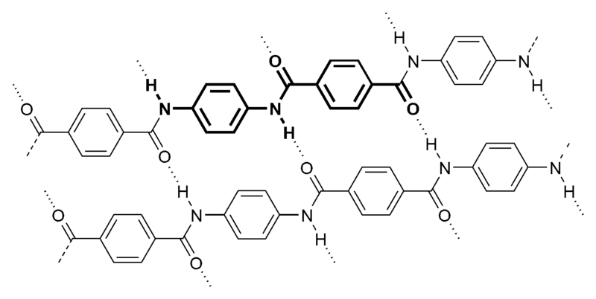
Рис. 4 – Химическая структура арамида.
Из рис. 4 видно что арамид состоит из бензольных колец соединённых друг с другом через группу -NH-CO- прочными ковалентными химическими связями (сплошные линии), так же из рисунка видно, что между водородными и кислородными отростками молекул соседних цепей образуются слабые водородные связи (пунктирные линии). Обычно данным слабым водородным связям не придается особого значения, однако механизм деструкции полиамидов описанный в [16] показывает, что под действием мощных электромагнитных излучений полиамиды подвержены процессу «сшивания» сопряженному с разрушением слабо молекулярных связей и образованию молекул определенных химических элементов. Так же процесс «сшивания» сопровождается возникновением в структуре полиамида свободных радикалов. Рассматривая изменение молекулярной структуры арамида в данном контексте, можно сказать, что образование свободных молекул водорода под действием мощных электромагнитных излучений совместно с наличием газовых включений в структуре арамидных нитей может приводить к образованию молекул воды и увеличению влаги в кевларовых компонентах. Так же очевидно, что арамид будет подвержен процессу поляризации. Как известно водород (Н) входящий в химический состав арамида, является полярной молекулой и под действием электрического поля подвергается деформации. В частности для водорода деформация заключается в смещении центр электронной оболочки атома водорода относительно ядра на некоторое расстояние, что приводит к появлению в атоме водорода наведённого электрического дипольного момента. Также открытым остается вопрос возможного возникновения ионизации внутренних газовых включений в структуре арамида. Процесс ионизации газа сопряжен с процессом комбинации и рекомбинации газа, при котором энергия полученная свободным электронном газа под воздействием электрического поля, при передаче её соседнему электрону высвобождается в виде частицы света фотона [15] являющейся источником ультрафиолетового излучения (УФ). В [16] упоминается что полиамиды и в частности такие материалы как ароматический полиамид, пара-арамид подвержены активному ультрафиолетовому старению в результате которого ухудшаются механические свойства материала. В частности в [17] приводится процентное снижение прочности при воздействии на арамид торговой марки Кевлар составляющей 20% от первоначальной прочности. Так же в [17] отмечено, что равновесное значение уровня влажности дополнительно подсушенного волокна марки «Кевлар 49», в основном применяющейся в кабельной промышленности, составляет 3,5%. Стоит отметить, что данное значение приводится при поставке арамида заказчику. В реальности данное значение может изменяться так как все полиамиды и в частности арамид являются хорошими абсорбентами влаги и могут получать микрочастицы влаги даже при контакте с атмосферным воздухом.
В декабре 2012 года авторами данной статьи проводился 48-часовой непрерывный эксперимент проходивший в лаборатории «Техники высоких напряжений» кафедры «Теоретических основ электротехники» Ростовского государственного университета путей сообщения. Основным объектом исследований являлось изменения электрических свойств арамида в структуре ВОК под действием электрического поля высокой напряженности. В результате эксперимента авторами были получены зависимости изменения электрического сопротивления арамидной структуры входящей в состав ВОК. Исследованию подвергались 6 образцов кабеля, и на каждом было зафиксировано уменьшение сопротивления арамида под действием электрического поля. Стоит отметить, что при промежуточных измерения электрическое сопротивление менялось нелинейно на определенных участках образцов ВОК, что может привести к выводу, что в структуре арамидных нитей могут образовываться отдельные короткозамкнутые контуры приводящие к электрическому пробитию отдельных нитей или их участков. Подобные случаи были зафиксированы и отображены в научно-технических отчетах авторов статей [10, 11]. Подробные результаты эксперимента описанного выше будут опубликованы после их детальной проработки.
Рассматривая проблему электротермической деградации, стоит также рассмотреть её первоисточник, а именно контактную сеть, находящуюся под напряжением в 25 кВ, и электромагнитное поле, создаваемое ей.
Как было сказано выше, контактная сеть создает в пространстве вокруг себя мощное изменяющееся во времени электромагнитное поле сложной конфигурации, это связано с самой конструкцией тяговой сети. Под тяговой сетью понимается совокупность контактной сети, рельсовых цепей, питающих и отсасывающих линий, а также других проводов и устройств, присоединенных по всей длине линии к контактной подвеске непосредственно или через специальные автотрансформаторы [18]. В данном свете авторами рассматривается ещё одно не менее перспективное направление исследований посвященное решению проблемы электротермической деградации. Возможность применения кабеля другого типа, а именно, волоконно-оптической линии связи, вмонтированной в грозозащитный трос (ОКГТ) [19,20] (рис. 4).
Рис. 4 – Структура кабеля типа ОКГТ
Выполнение линии связи при помощи кабеля типа ОКГТ позволяет полностью исключить проблему электротермической деградации, при этом подвеска кабеля на опорах контактной сети, монтаж и тип повторительных муфт, практически не имеют отличия от кабеля типа ОКСН. Стоит отметить, что еще одним плюсом применения кабеля ОКГТ является устранение ошибок возникающих при передаче данных по кабелям ОКСН. Данные ошибки связанны с возникновением так называемых эффектов Керра и эффекта Фарадея и зависят от электрической и магнитной компоненты электромагнитного поля. В частности эффект Керра заключающийся в возникновении двойного лучепреломления напрямую зависит от величины напряженности электрического поля (E, В/м) и проявляется в ВОК подвешенных на опорах КС и на опорах ЛЭП [21]. Детально влияние эффекта Керра на скорость передачи даны в ВОЛС описано в [8]. Магнитооптический эффект Фарадей заключающийся в изменении положения в пространстве плоско поляризованной световой волны относительно своей оси [22], зависит от величины напряженности магнитного поля (Н, А/м), и наиболее часто проявляется при активных переходных процессах во влияющих линиях. Данный эффект наиболее часто проявлялся в ВОК подвешенных на опорах контактной сети, это логично объясняется тем фактом, что ток контактной сети изменяется по несинусоидальному закону и является пульсирующим при его рассмотрении относительно временной компоненты [18].
Естественно так как кабель ОКГТ является по своей структуре металлическим проводником и находится в зоне действия электрического поля контактной сети по правилам устройства электроустановок он должен быть заземлен.
Заземление кабеля ОКГТ, можно производить при помощи индивидуальных заземлителей или путем подключения кабеля к средним точкам дроссель трансформаторов рельсовых цепей по принципу через два блок участка на третий. При подключении кабеля ОКГТ к рельсовой цепи путем его заземления на средние точки дроссель-трансформаторов рельсовых цепей, данный кабель начинает выполнять функции обратного проводника, что несет в себе ряд положительных факторов: снижение индуктивного сопротивления, повышение уровня напряжения в контактной сети в центре межподстанционной зоны, снижение потерь электрической энергии, снижение негативного влияния электромагнитного поля контактной сети. Последний пункт является весьма актуальным так как позволяет улучшить экологическую ситуацию [23]. Однако данное решение может быть наиболее выгодно для вновь электрифицируемых участков, либо участков электрической железной дороги на которых планируется строительство волоконно-оптической линии связи так как кабель данного типа обладает большей стоимостью нежели, кабель типа ОКСН. На сегодняшний день кабели типа ОКГТ широко используются на опорах ЛЭП.
Выводы. Аварийные ситуации в виде обрывов ВОК с обугливанием имеют место и в настоящее время, несмотря на применение всех рекомендаций, предложенных за период фундаментальных исследований данной проблематики. Исследование данной проблемы является весьма важным, так как несет в себе возможность снижения экономических потерь и обеспечения надежности работы волоконно-оптических линий связи.
Анализ влияния электромагнитного поля на структуру арамидной компоненты ВОК также требует внимательной проработки с точки зрения поляризации диэлектрика и изменения его диэлектрических свойств. Изучение данного материала несет в себе не только прикладную, но и фундаментальную ценность, что является весьма актуальной задачей в настоящее время [24]. Применение же кабеля типа ОКГТ в качестве альтернативной замены кабелю ОКСН, требует существенной оценки и анализа работы такой системы, несмотря на количество положительных эффектов, перечисленных выше. Исследование такой системы должно учитывать электрические, термические, механические нагрузки, возникающие при применении ОКГТ, а также должны быть учтены и изучены режимы работы такой системы, её экономическая эффективность[25]. Однако даже в свете всех перечисленных выше трудностей, очевидно что исследования по названным перспективным направлениям несут в себе ключ к решению проблемы электротермической деградации и увеличению экономической эффективности волоконно-оптических линий связи, а в случае применения ОКГТ и возможного увеличения экономической эффективности тяговой сети электрических железных дорог переменного тока. Таким образом авторы ставят своей задачей проведение дальнейших исследований по перечисленным ими выше направлениям с целью выработки готовых решений по минимизации деградационных процессов на волокно-оптических линиях связи.

Литература:
1. А.С. Воронцов. Оптические кабели связи заводов России: тенденции, качество, требования, перспективы [Текст] // Кабели и провода. - 2000.- № 3.- С.3-8.
2. К сравнительной оценке подвесных ВОЛС [Текст]//Технологии и средства связи 1998, №6 с 29.
3. «ФСК ЕЕС Годовой отчет за 2011 год» сайт компании ФСК ЕЕС [Электронный ресурс]. Режим доступа: http://www.fskees.ru/ shareholders_and_investors/disclosure_of_information/annual_reports/ (доступ свободный) – Загл. с экрана.
4. «Сеть ТТК» сайт ЗАО «ТрансТелеКом». [Электронный ресурс] Режим доступа: http:// www.ttk.ru/rus/msk/business/62329/ (доступ свободный) – Загл. с экрана.
5. В.А. Невзоров И.П. Резник. Производство волоконно-оптических кабелей на заводе ЗАО «ТРАНСВОК» [Текст]//№7-8-2004 ФОТОН – ЭКСПРЕСС
6. Carter, Waldron. Mathematical model of dry-band arcing on self-supporting, all-dielectric, optical cable strung on overhead power lines, [Текст] IEEE Proceedings s-c, vol.139, No. 3, May 1992, pp. 185-196
7. D.A. Keller, D.J. Benze l, J.P. Bonicel, С Bastide, E Davidson. Continued Investigation of ADSS Design and Reliability Consideration with Respect to Field Voltage Tracking, and Cable Installation Practices [Текст] // 46-th Intemational Wire & Cable Symposium Proceedings. - Eatontown, New Jersey, 17-20 Nowember, 1997. - p.p. 24-31.
8. С.В. Шестериков. Исследование подвесных оптических кабельных линий диэлектрической конструкции и разработка методов увеличения их срока службы. [Текст] дис. канд. техн. наук 05.12.13/05.14.12/ н. рук. д.т.н. Э.Л. Портнов – М., 2002. – 216с.
9. Инструкция по технической эксплуатации волоконно-оптических линий передачи железнодорожного транспорта (ВОЛП ЖТ) [Текст] (утв. МПС РФ 04.07.2001 n ЦИС-ЦЭ-842)
10. Ю.И. Филиппов, Э.Е. Асс, Л.Е. Попов, А.С. Бочев, Г.Е. Соловьев, В.А. Осипов, А.С. Гайворонский, В.В. Кречетов, М.Р. Прокопович. Электротермическая деградация оптического кабеля на участках железных дорог переменного тока. [Текст]//Lightwave Russian Edition, 2006, № 3, с. 20.
11. Ю.И. Филиппов, Э.Е. Асс, Л.Е. Попов, А.С. Бочев, Г.Е. Соловьев, В.А. Осипов, А.С. Гайворонский, В.В. Кречетов, М.Р. Прокопович. Электротермическая деградация оптического кабеля [Текст]//Lightwave Russian Edition, 2006, № 4, с. 20.
12. А.С. Бочев, Г.Е. Соловьев, В.А. Осипов, О.В. Невретдинова. Влияние переменных электромагнитных полей высокой напряженности на интенсивность деградационных процессов в структуре волоконно-оптических кабелей [Текст]// Вестник Ростовского государственного университета путей сообщения №2(34) 2009. с. 94. ISSN 0201-727X с.
13. Бессонов Л.А. Теоретические основы электротехники. [Текст]// Учебник для ВУЗов, М: Высшая школа, 1987 – 264 с.
14. Г.А. Воробьев. Физика диэлектриков (область сильных полей): Учебное пособие./ [Текст]//Похолков Ю. П., Королев Ю. Д., Меркулов В. И. –Томск: Изд-во ТПУ, 2003. –244 с.
15. К.Ф. Степанчук, Н.А. Тинянков. Техника высоких напряжений: [Текст]//Учеб. пособие для электро-энерг. спец. втузов. – 2-е изд., перераб. и доп. – Мн.: Выш. школа, 1982.-367с.,ил.
16. В.Р. Говарикер, В.В. Висванатхан, Дж. Шридхар Полимеры: пер. с англ./ [Текст]//В.Р. Говарикер, В.В. Висванатхан, Дж. Шридхар; предисл. В.А. Кабанова. – М. Наука, 1990. – 396 с. – ISBN 5-02001425-7.
17. Кевлар и арамид: нагрузка на разрыв, модуль упругости, теплопроводность/Оригинальные сертификаты DuPont (США) (производителя арамидного сырья kevlar29, kevlar49) [Электронный ресурс] Режим доступа: http://www2.dupont.com/personal-protection/en-us/dpt/press-release/fiberline_cable_offering.html (доступ свободный)
18. К.Г. Марквардт. Электроснабжение электрифицированных железных дорог/[Текст]//Учебник для вузов ж.-д. транспорта, М.: Транспорт, 1965 – 464 с.
19. Волоконно-оптическая техника; история, достижения, перспективы/[Текст]//Сб. статей под ред. Дмитриева С.А., Слепова Н.Н. – М.: Изд. Connect, 2000. -376 с.
20. А.Ю. Цым, А.С. Воронцов. Новая технология сооружения волоконно-оптических линий передачи (технология ВОЛП_ВЛ)./[Текст]// Труды Международной Академии, 1998, № 1 (5).
21. Звелто О. Принципы лазеров./[Текст]//Пер. под науч. ред. Т. А. Шмаонова. 4-е изд., перераб. и доп. — СПб.: Издательство «Лань», 2008. — 720 с: ил. — (Учебные пособия для вузов. Специальная литература).
22. Я.Б. Зельдович, А.Л. Бучаченко, Е.Л. Франкевич Магнито-спиновые эффекты в химии и молекулярной физике/[Текст]//Успехи физических наук Том 155 вып. 1 – М. май 1988 г.
23. В.Н. Мотин. Проблемные вопросы фундаментальной и прикладной науки/[Электронный ресурс]/«Инженерный Вестник Дона», 2007 №1 – Режим доступа: http://www.ivdon.ru/magazine/archive/n1y2007/41 (доступ свободный) - Загл. с экрана. – Яз. рус.
24. Е.Л. Кузина. Обоснование эколого-экономической оценки деятельности объектов железнодорожного транспорта/[Электронный ресурс]/«Инженерный Вестник Дона», 2011 №3 – Режим доступа: http://www.ivdon.ru/magazine/archive/n3y2011/498 (доступ свободный) - Загл. с экрана. – Яз. рус.
25. Е.А. Хволес, В.Г. Ходатай, А.В. Шмалько, Волоконно-оптические линии связи и проблемы их надежности. [Текст] –ВКСС. Connect, 2000, № 4. c. 12

